Лабораторная работа №3
Markdown
Николаева Ангелина Борисовна
Содержание

1. Цель работы 1
2. Задание 1
3. Теоретическое введение 1
3.1 Базовые сведения о Markdown 1
3.2 Обработка файлов в формате Markdown 4
4. Выполнение лабораторной работы 4
5. Выводы 6

1. Цель работы
Научиться оформлять отчеты с помощью легковесного языка разметки Markdown.

2. Задание
- Сделать отчёт по предыдущей лабораторной работе в формате Markdown.
- Предоставить отчёты в трёх форматах: pdf, docx и md.

3. Теоретическое введение

3.1 Базовые сведения о Markdown
Чтобы создать заголовок, используйте знак (#), например:
# This is heading 1
## This is heading 2
### This is heading 3
#### This is heading 4
Чтобы задать для текста полужирное начертание, заключите его в двойные звездочки:
This text is **bold**.
Чтобы задать для текста курсивное начертание, заключите его в одинарные звездочки:
This text is *italic*.
Чтобы задать для текста полужирное и курсивное начертание, заключите его в тройные звездочки:
This is text is both ***bold and italic***.
Блоки цитирования создаются с помощью символа >:
> The drought had lasted now for ten million years, and the reign of
the terrible lizards had long since ended. Here on the Equator, in
the continent which would one day be known as Africa, the battle
for existence had reached a new climax of ferocity, and the victor
was not yet in sight. In this barren and desiccated land, only the
small or the swift or the fierce could flourish, or even hope to
survive.
Неупорядоченный (маркированный) список можно отформатировать с помощью звездочек или тире:
- List item 1
- List item 2
- List item 3
Чтобы вложить один список в другой, добавьте отступ для элементов дочернего списка:
- List item 1
- List item A
- List item B
- List item 2
Упорядоченный список можно отформатировать с помощью соответствующих цифр:
1. First instruction
1. Second instruction
1. Third instruction
Чтобы вложить один список в другой, добавьте отступ для элементов дочернего списка:
1. First instruction
1. Sub-instruction
1. Sub-instruction
1. Second instruction
Синтаксис Markdown для встроенной ссылки состоит из части [link text], представляющей текст гиперссылки, и части (file-name.md) – URL-адреса или имени файла, на который дается ссылка:
[link text](file-name.md)
Markdown поддерживает как встраивание фрагментов кода в предложение, так и их размещение между предложениями в виде отдельных огражденных блоков. Огражденные блоки кода — это простой способ выделить синтаксис для фрагментов кода. Общий формат огражденных блоков кода:
your code goes in here
Верхние и нижние индексы: H₂0 записывается как
H~2~0
2¹⁰ Внутритекстовые формулы делаются аналогично формулам LaTeX. Например, формула $\sin^{2}(x)+\cos^{2}(x)=1$ запишется как
$\sin^2 (x) + \cos^2 (x) = 1$
Выключные формулы:
$$\sin^{2}(x)+\cos^{2}(x)=1$$
{#eq:eq:sin2+cos2} со ссылкой в тексте «Смотри формулу ([eq:eq:sin2+cos2?]).» записывается как
$$
\sin^2 (x) + \cos^2 (x) = 1
$$ {#eq:eq:sin2+cos2}
Смотри формулу ([-@eq:eq:sin2+cos2]).

3.2 Обработка файлов в формате Markdown
Для обработки файлов в формате Markdown будем использовать Pandoc https://pandoc.org/. Конкретно, нам понадобится программа pandoc, pandoc-citeproc https://github.com/jgm/pandoc/releases, pandoc-crossref https://github.com/lierdakil/pandoc-crossref/releases. Преобразовать файл README.md можно следующим образом:
pandoc README.md -o README.pdf
или так
pandoc README.md -o README.docx
Можно использовать следующий Makefile
FILES = $(patsubst %.md, %.docx, $(wildcard *.md))
FILES += $(patsubst %.md, %.pdf, $(wildcard *.md))
LATEX_FORMAT =
FILTER = --filter pandoc-crossref
%.docx: %.md
-pandoc "$<" $(FILTER) -o "$@"
%.pdf: %.md
-pandoc "$<" $(LATEX_FORMAT) $(FILTER) -o "$@"
all: $(FILES)
@echo $(FILES)
clean:
-rm $(FILES) *~

4. Выполнение лабораторной работы
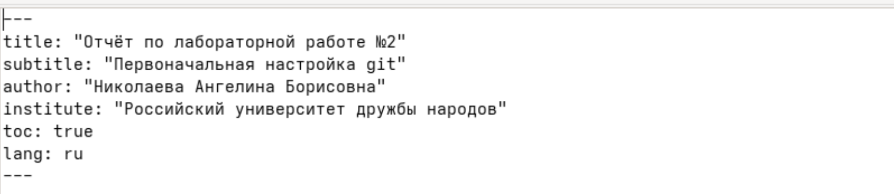
Указала основную информацию о лабораторной работе (см. рис.1).

Рисунок 1: Основная информация о лабораторной работе

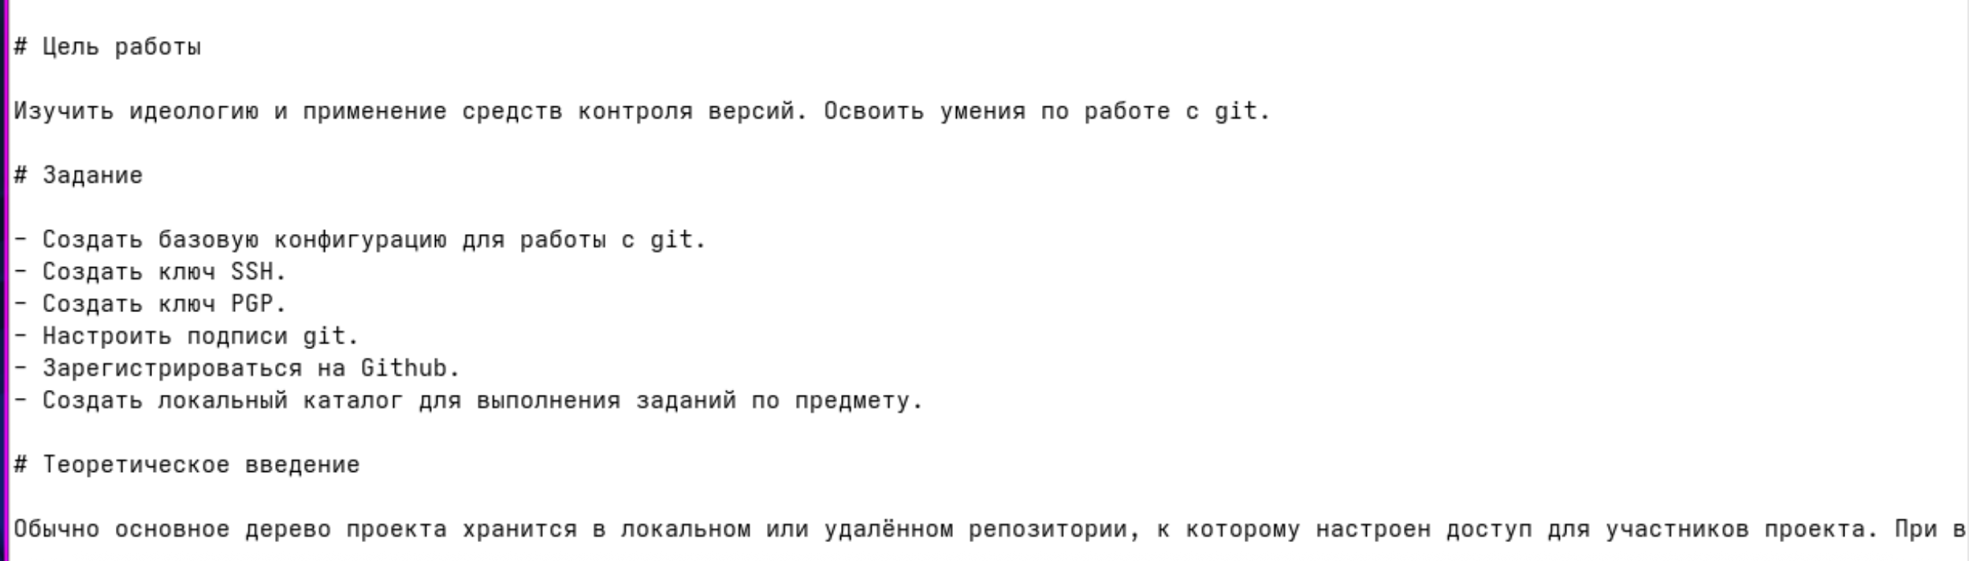
Указала цель, задание и теоретическое введение лабораторной работы (см. рис.2).
Рисунок 2: Цель, задание и теоретическое введение лабораторной работы

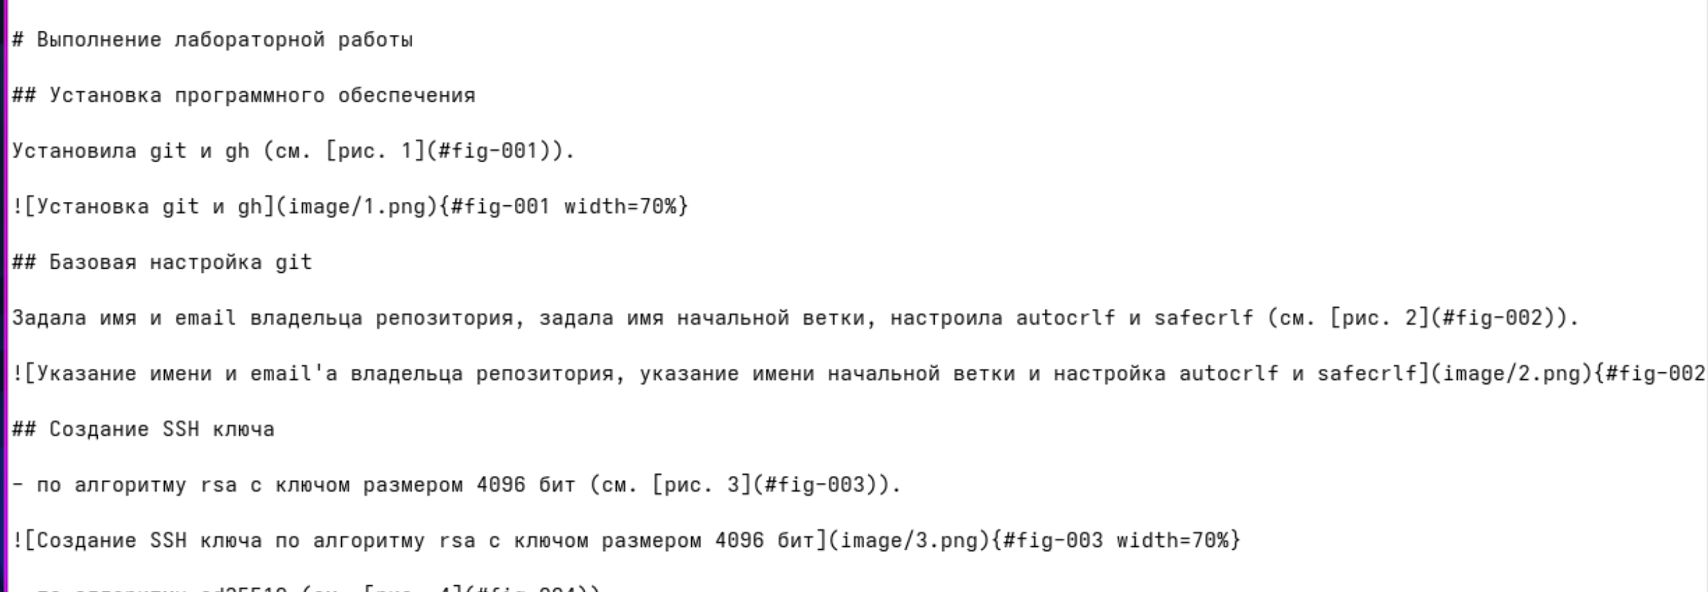
Описала процесс выполнения лабораторной работы (см. рис.3).

Рисунок 3
Ответила на контрольные вопросы (см. 4).
Рисунок 4: Отвечаю на контрольные вопросы

Описала выводы к лабораторной работе (см. рис.5).
Рисунок 5: Выводы к лабораторной работе

5. Выводы
В ходе данной лабораторной работы я научился оформалять отчёты с помощью легковесного языка разметки Markdown.

